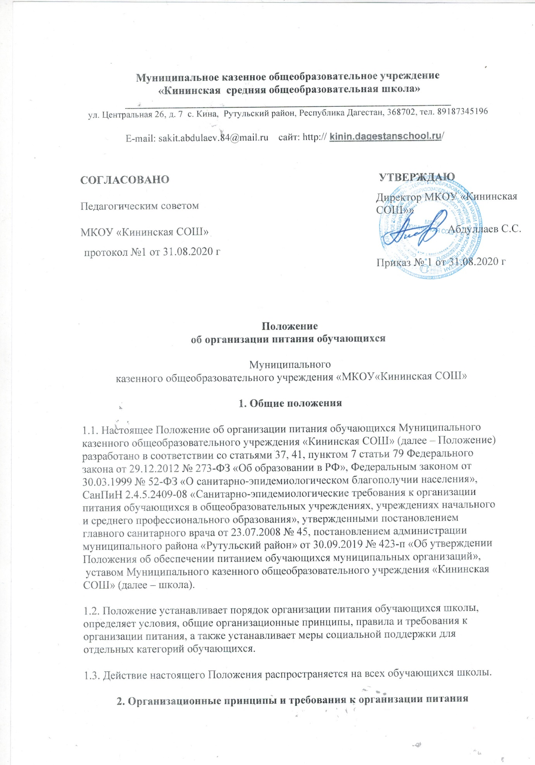

**2.1. Способ организации питания**

2.1.1. Школа самостоятельно обеспечивает представление питания обучающимся на базе школьной столовой и пищеблока. Обслуживание обучающихся осуществляется штатными работниками школы, имеющими соответствующую квалификацию, прошедшими предварительный (при поступлении на работу) и периодический медицинские осмотры, гигиеническую подготовку и аттестацию в порядке в установленном порядке, имеющими личную медицинскую книжку установленного образца.

Порядок обеспечения питанием обучающихся организуют назначенные приказом директора школы ответственные из числа заместителей, педагогов и обслуживающего персонала школы.

2.1.2. По вопросам организации питания школа взаимодействует с родителями обучающихся, с муниципальным органом управления образованием, территориальным органом Роспотребнадзора.

2.1.3. Питание обучающихся организуется в соответствии с требованиями санитарных правил и норм устройства, содержания и организации учебно-воспитательного процесса утверждаемых в установленном порядке.

**2.2. Режим организации питания**

2.2.1. Режим питания устанавливается приказом директора школы в соответствии с санитарно-гигиеническими требованиями к организации питания.

2.2.2. Горячее питание предоставляется в учебные дни и часы работы школы шесть дней в неделю – с понедельника по субботу включительно. Питание не предоставляется в дни каникул и карантина, выходные и праздничные дни.

2.2.3. В случае проведения мероприятий, связанных с выходом или выездом обучающихся из здания школы, режим предоставления питания переводится на специальный график, утверждаемый приказом директора школы.

**2.3. Условия организации питания**

2.3.1. Для создания условий организации питания в школе в соответствии с требованиями  
СанПиН 2.4.5.2409-08 и СП 2.3.6.1079-01 предусматриваются помещения для приема, хранения и приготовления пищи. Помещения оснащаются механическим, тепловым и холодильным оборудованием, инвентарем, посудой и мебелью.

2.3.2. Закупка продуктов питания осуществляется путем проведения торгов по отбору поставщиков в соответствии с Федеральным законом от 05.04.2013 № 44-ФЗ «О контрактной системе в сфере закупок товаров, работ, услуг для обеспечения государственных и муниципальных нужд».

**2.4. Меры по улучшению организации питания**

2.4.1. В целях совершенствования организации питания обучающихся администрация школы совместно с классными руководителями:

* организует постоянную информационно-просветительскую работу по повышению уровня культуры питания школьников в рамках учебной деятельности и внеучебных мероприятий;
* оформляет информационные стенды, посвященные вопросам формирования культуры питания;
* проводит с родителями беседы, лектории и другие мероприятия, посвященные вопросам роли питания в формировании здоровья человека, обеспечения ежедневного сбалансированного питания, развития культуры питания и пропаганды здорового образа жизни, правильного питания в домашних условиях;
* содействует созданию системы общественного информирования и общественной экспертизы организации школьного питания с учетом широкого использования потенциала управляющего и родительского совета;
* проводит мониторинг организации питания и направляет в муниципальный орган управления образованием сведения о показателях эффективности реализации мероприятий по совершенствованию организации школьного питания.

**3. Порядок предоставления питания обучающимся**

**3.1. Предоставление горячего питания**

3.1.1. Предоставление горячего питания производится на добровольной основе с письменного заявления родителей (законных представителей), поданного на имя директора школы. Горячее питание предоставляется один раз в виде завтрака и обеда.

3.1.2. Обучающемуся прекращается предоставление горячего питания, если:

* родитель (законный представитель) обучающегося предоставил заявление о прекращении обеспечения питанием обучающегося;
* смерть обучающегося (признание его судом в установленном порядке безвестно отсутствующим или объявление умершим);
* перевод или отчисление обучающегося из школы;

В случае возникновения причин для досрочного прекращения предоставления питания обучающемуся директор школы в течение трех рабочих дней со дня установления причин для досрочного прекращения питания издает приказ о прекращении обеспечения обучающегося питанием, с указанием этих причин. Питание не предоставляется со дня, следующего за днем издания приказа о прекращении предоставления питания обучающемуся.

3.1.3. Для отпуска горячего питания обучающихся течение учебного дня выделяются две перемены длительностью 25 минут каждая.

3.1.4. Отпуск питания организуется по классам в соответствии с графиком, утверждаемым директором школы. Отпуск блюд осуществляется по заявкам ответственного лица. Заявка на  количество питающихся предоставляется классными руководителями за три дня и уточняется накануне не позднее 14:00 часов.

3.1.5. График предоставления питания устанавливает директор школы самостоятельно с учетом возрастных особенностей обучающихся, числа посадочных мест в обеденном зале и продолжительности учебных занятий.

3.1.6. Примерное 14-дневное меню разрабатывает ответственный за питание при взаимодействии с работниками пищеблока. Директор согласовывает меню с отделом Роспотребнадзора, а затем принимает и визирует. Замена блюд в меню производится в исключительных случаях на основе норм взаимозаменяемости продуктов по согласованию с директором школы. При наличии медицинских показаний для детей формируется рацион диетического питания.

3.1.7. Ежедневно меню вывешивается в обеденном зале. В меню указываются стоимость, названия кулинарных изделий, сведения об объемах блюд, энергетической ценности

**3.2. Предоставление питьевой воды**

3.3.1. В школе предусматривается централизованное обеспечение обучающихся питьевой водой, отвечающей гигиеническим требованиям, предъявляемым к качеству воды питьевого водоснабжения.

3.3.2. Свободный доступ к питьевой воде обеспечивается в течение всего времени пребывания детей в школе.

**4. Финансовое обеспечение**

4.1. Питание обучающихся школы осуществляется за счет средств:

* федерального, регионального и местного бюджетов.

**5. Меры социальной поддержки**

5.1. На бесплатное разовое горячее питание имеют право все обучающиеся 1-4-ых классов школы. Документ-основание, подтверждающий право на бесплатный прием пищи, – приказ о зачислении в школу.

**6. Обязанности участников процесса организации питания**

**6.1. Директор школы:**

* ежегодно в начале учебного года издает приказ о предоставлении горячего питания обучающимся;
* несет ответственность за организацию горячего питания обучающихся в соответствии с федеральными, региональными и муниципальными нормативными актами, федеральными санитарными правилами и нормами, уставом школы и настоящим Положением;
* обеспечивает принятие локальных актов, предусмотренных настоящим Положением;
* назначает из числа работников школы ответственных за организацию питания и закрепляет их обязанности;
* обеспечивает рассмотрение вопросов организации горячего питания обучающихся на родительских собраниях, заседаниях управляющего совета школы, а также педагогических советах.

**6.2. Ответственный за питание:**

* контролирует деятельность классных руководителей, поставщиков продуктов питания и работников пищеблока;
* формирует сводный список обучающихся для предоставления горячего питания;
* предоставляет списки обучающихся для расчета средств на горячее питание в бухгалтерию;
* обеспечивает учет фактической посещаемости обучающихся столовой, охват всех детей начальной школы горячим питанием, контролирует ежедневный порядок учета количества фактически полученных обучающимися обедов по классам;
* координирует работу в школе по формированию культуры питания;
* осуществляет мониторинг удовлетворенности качеством питания;
* вносит предложения по улучшению организации горячего питания.

**6.3. Завхоз школы:**

* обеспечивает своевременную организацию ремонта технологического, механического и холодильного оборудования;
* снабжает столовую достаточным количеством посуды, специальной одежды, санитарно- гигиеническими средствами, уборочным инвентарем.

**6.4. Повар и работники пищеблока:**

* выполняют обязанности в рамках должностной инструкции;
* вправе вносить предложения по улучшению организации питания.

**6.5. Классные руководители:**

* ежедневно представляют в столовую школы заявку для организации горячего питания на количество обучающихся на следующий учебный день;
* ежедневно не позднее чем за 1 час до предоставления обеда уточняют представленную накануне заявку;
* ведут ежедневный табель учета полученных обучающимися обедов по форме, установленной в приложении № 3 к настоящему Положению;
* не реже чем один раз в неделю предоставляют ответственному за организацию горячего питания в школе данные о количестве фактически полученных обучающимися обедов;
* осуществляют в части своей компетенции мониторинг организации горячего питания;
* предусматривают в планах воспитательной работы мероприятия, направленные на формирование здорового образа жизни детей, потребности в сбалансированном и рациональном питании, систематически выносят на обсуждение в ходе родительских собраний вопросы обеспечения обучающихся полноценным питанием;
* выносят на обсуждение на заседаниях педагогического совета, совещаниях при директоре предложения по улучшению горячего питания.

**6.6. Родители (законные представители) обучающихся:**

* сообщают классному руководителю о болезни ребенка или его временном отсутствии в школе для снятия его с питания на период его фактического отсутствия, а также предупреждают медицинского работника, классного руководителя об имеющихся у ребенка аллергических реакциях на продукты питания;
* ведут разъяснительную работу со своими детьми по привитию им навыков здорового образа жизни и правильного питания;
* вносят предложения по улучшению организации горячего питания в школе;
* знакомиться с примерным и ежедневным меню;
* принимают участие в контроле качества питания в школе в составе комиссии.

**7. Контроль за организацией питания**

7.1. Текущий контроль за организацией питания осуществляют ответственные работники школы на основании программы производственного контроля, утвержденной директором школы.

7.2. Проверку качества готовой кулинарной продукции осуществляет бракеражная комиссия, деятельность которой регулируется Положением о бракеражной комиссии. Состав комиссии утверждается приказом директора школы.

7.3. Контроль за качеством, поступающих на пищеблок пищевых продуктов и продовольственного сырья осуществляет медицинский работник в соответствии с требованиями санитарных правил и федерального законодательства.

**8. Ответственность**

8.1. Все работники школы, отвечающие за организацию питания, несут ответственность за вред, причиненный здоровью детей, связанный с неисполнением или ненадлежащим исполнением обязанностей.

8.2. Родители (законные представители) несут предусмотренную действующим законодательством ответственность за неуведомление школы об отсутствии ребенка в школе.

8.3. Лица, виновные в нарушении требований организации питания, привлекаются к дисциплинарной и материальной ответственности, а в случаях, установленных законодательством Российской Федерации, – к гражданско-правовой, административной и уголовной ответственности в порядке, установленном федеральными законами.

Приложение № 1  
 к Положению об организации питания обучающихся

**Перечень документов для предоставления льгот на питание обучающегося**

|  |  |
| --- | --- |
| **Категория детей** | **Документы** |
| дети-сироты и дети,  оставшиеся без попечения  родителей | – копия  решения  органа опеки и попечительства об  установления опеки |
| дети с инвалидностью и дети с ОВЗ | – копия справки (удостоверения) об инвалидности  либо справки психолого-медико-педагогическая комиссии;  – копия свидетельства о рождении ребенка |
| дети из малообеспеченных  семей | – справка о составе семьи;  – справка с места работы (для всех трудоспособных  членов семьи) о доходах за последний квартал;  – справка о начислении пособия для безработных  граждан;  – акт обследования семьи, подписанный классным  руководителем и членами родительского комитета |
| дети из многодетных семей | – копия удостоверения многодетной мамы;  – копии свидетельств о рождении всех детей;  – справка из МФЦ о составе семьи |